BADMINTON-REGIONALLIGA

**Gifhorns Derby-Punkte futsch? Ein Fall fürs Innenministerium!**

06.11.2024, 18:00 Uhr • Lesezeit: 5 Minuten

Von **Jens Neumann**

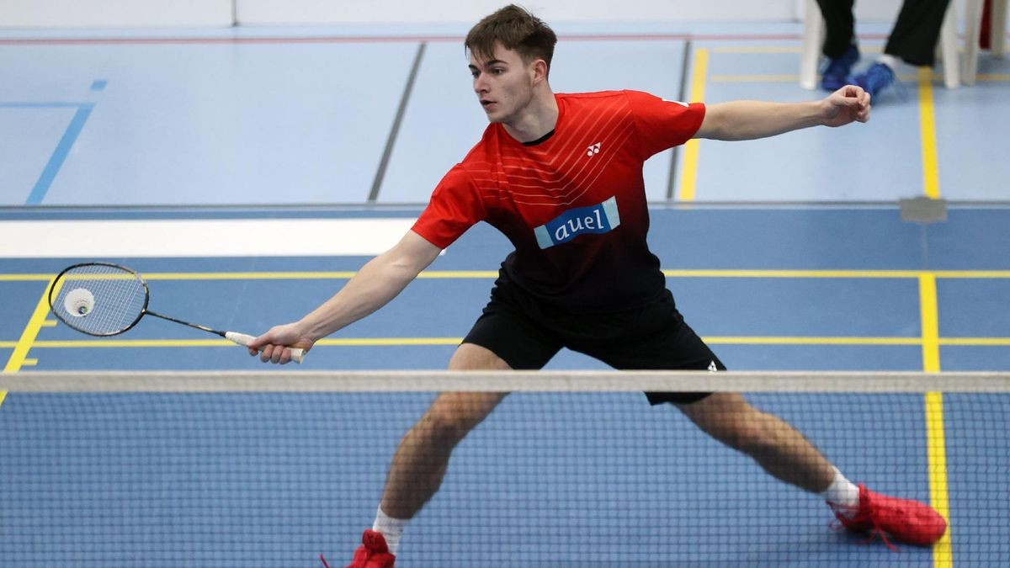

Der schottische Sonderstatus ist weggefallen: Callum Smith gilt damit nun als Nicht-EU-Ausländer für die SG Gifhorn/Nienburg.© regios24 | Sebastian Priebe

Gifhorn. 4:4 gegen Peine, 6:2 gegen Lengede – der SG Gifhorn/Nienburg droht ein Nachspiel am Grünen Tisch. Das sind die Gründe dafür.

Drei Punkte aus den Derbys gegen die SG VfB/SC Peine (4:4) und die SG Lengede/Vechelde (6:2) – die Freude war groß beim Badminton-Regionalligisten SG Gifhorn/Nienburg. Und genauso groß war nun auch die Aufregung, die im Wochenverlauf im Lager des Zweitliga-Absteigers herrschte. Denn: Die Mannschaft von Trainer Hans Werner Niesner könnte diese drei Zähler nachträglich am Grünen Tisch noch verlieren.

„Nicht, dass uns die Punkte noch aberkannt werden“, schwante dem SG-Coach nichts Gutes: „Das wird alles immer komplizierter.“ Was Hans Werner Niesner damit im Konkreten meinte, ist die Ausländerregelung in der Badminton-Regionalliga, der obersten Spielklasse im Bereich der Gruppe Nord.

**Höchstens ein Nicht-EU-Ausländer darf spielen**

In deren Spielordnung ist unter Paragraf 5, Punkt 7 („Einsatz von Ausländern und Staatenlosen“) festgeschrieben: „Jeder Verein/Spielgemeinschaft darf in der Rangliste beliebig viele Spieler mit EU-Staatsangehörigkeit melden, der Einsatz dieser Spieler unterliegt keiner Beschränkung. Jeder Verein/Spielgemeinschaft darf in der Rangliste maximal drei Spieler ohne EU-Staatsangehörigkeit melden. Es darf jedoch in einer Mannschaft nur höchstens ein Spieler pro Wettkampf ohne EU- Staatsangehörigkeit eingesetzt werden. Ausländer, die mindestens 5 Jahre ununterbrochen die Spielberechtigung für einen (bei Vereinswechsel für mehrere) deutschen Badmintonverein haben, werden nicht mehr als Ausländer im Sinne der SpO betrachtet.“

**Zwei Schotten, ein Israeli, ein Ukrainer ...**

Und an dieser Stelle wird‘s nun kompliziert für die SG Gifhorn/Nienburg, die mit Callum Smith und Jack Finlay zwei Schotten sowie Maxim Grinblat einen Israeli gemeldet und zudem den Ukrainer Rostyslav Zabrodin bereits am ersten Spieltag eingesetzt hatte. Schottland gehört zwar seit dem „Brexit“ Ende 2020 nicht mehr zur EU, im Badminton-Bereich besaßen die Schotten aber einen Sonderstatus, der erst vor dieser Saison allerdings weggefallen ist. „Das ist dem neuen Sportwart der Gruppe Nord, Rainer Neumann, nun aufgefallen“, erklärte Hans Werner Niesner.

**Jack Finlay verschwindet von der Meldeliste**

Bei der 3:5-Auftaktniederlage in Hamburg-Horn spielte nur Zabrodin als einziger Nicht-EU-Ausländer – kein Problem also. Gegen Peine und Lengede wirkten aber Smith und Grinblat mit – zwei Nicht-EU-Ausländer also. Oder doch nicht? „Es wird gerade beim niedersächsischen Innenministerium geprüft, ob Israel eine Sonderstellung einnimmt“, verdeutlichte Niesner, dass diese Frage aktuell nicht eindeutig beantworten werden kann. Eine Konsequenz daraus hat sich für die SG Gifhorn/Nienburg allerdings bereits ergeben: „Wir haben unsere Meldeliste ändern müssen.“ Auf der neuen ist Finlay nicht mehr zu finden – der Neuzugang wird somit ohne Einsatz für den Zweitliga-Absteiger bleiben. Seinen Platz als Stammspieler nimmt nun Matteo Schinzel ein.

**Rachel Andrew erfüllt Fünf-Jahres-Passus**

Im Damenbereich ist es aus Gifhorner Sicht dagegen viel einfacher, obwohl hier mit der Österreicherin Martina Nöst und der Schottin Rachel Andrew zwei weitere Ausländer gemeldet sind. Denn: Martina Nöst ist EU-Ausländerin, Rachel Andrew gilt als sogenannte Badminton-Deutsche. Denn: Die Schottin, die in der Jugend für Gladbeck gemeldet war, war eben mindestens fünf Jahre ununterbrochen für einen deutschen Verein spielberechtigt – und fällt damit aus dem Ausländerkontingent heraus.

**Gegen punktlose Aufsteiger müssen vier Punkte her**

Wenn die SG Gifhorn/Nienburg am Wochenende ihre Saisonspiele Nummer 4 und 5 bestreitet, wird Rachel Andrew allerdings nicht dabei sein. In den Heimspielen in der OHG-Halle gegen die punktlosen Aufsteiger TSV Tempelhof-Mariendorf (Sa., 17 Uhr) und SC Brandenburg (So., 10 Uhr) sollen es Martina Nöst und Leonie Wronna bei den Damen richten. Bei den Herren spielen Callum Smith, Holger Herbst, Patrick Thöne und Matteo Schinzel. Und egal, wie die Entscheidung am Grünen Tisch nun auch ausfallen mag, stellte Niesner vor diesen Partien fest: „Es ist entscheidend, dass wir am Wochenende vier Punkte machen. Wir haben eine starke Mannschaft zusammen und müssen da unbedingt punkten.“